Univerzitet u Beogradu

Fakultet organizacionih nauka

Katedra za elektonsko poslovanje

NODE + EXPRESS.JS

Seminarski rad iz Elektronskog poslovanja

Nastavnik: Studenti:   
Saradnik: Milica Simić

Nikola Rančić 2020/0244

Ilija Trifunović 2020/0094

Ivona Simović 2020/0260

Beograd, 2023.

SADRŽAJ

UVOD 3

KORISNICKO UPUTSTVO 3

IMPLEMENTACIJA U KODU 4

Literatura 6

# UVOD

Šta je Node.js? Node.js je open-source programski jezik koji se često koristi za izradu skalabilnih i visoko performantnih web aplikacija. Izgrađen je na V8 JavaScript endžinu, a koristi se uglavnom za izgradnju server-side aplikacija.

Express.js, s druge strane, je popularni web framework za Node.js koji olakšava izradu web aplikacija. Express.js pruža razne funkcionalnosti i alate za brzu i jednostavnu izradu server-side web aplikacija i API-ja.

Kombinacija ove dve alatke se ogleda u razvoju modernih web aplikacija, jer omogućava brzu i jednostavnu izgradnju skalabilnih i fleksibilnih backend delova koji mogu obrađivati veliku količinu podataka i zahteva. Osim toga, mnogi razvojni programeri i firme cene Node.js i Express.js zbog njihove velike zajednice i mnogih dostupnih biblioteka i dodataka koji olakšavaju razvoj aplikacija.

# KORISNICKO UPUTSTVO

Aplikacija koju smo mi napravili je web aplikacija koja ima mogućnost da prikupi podatke (u našem slučaju prijave) poslate preko sajta izgrađenog u React framework-u (ili biblioteci). Aplikacija ili ti sam folder sadrži klijent folder i server folder.

Client i server zajedno se pokreću u terminalu komandom *npm start*.

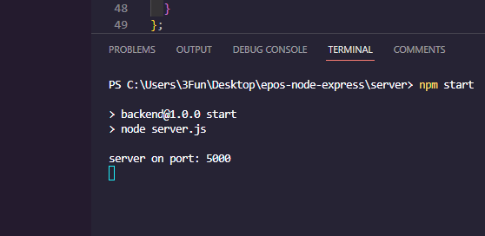

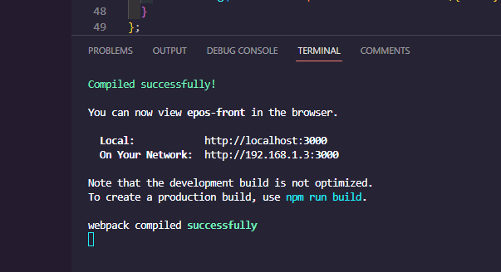

Nakon pokretanja ove komande, i server i sajt su sada uključeni i moguć je transport podataka frontend i backend delova.

# IMPLEMENTACIJA U KODU

Što se tiće server dela aplikacije, njena struktura je sledeća:

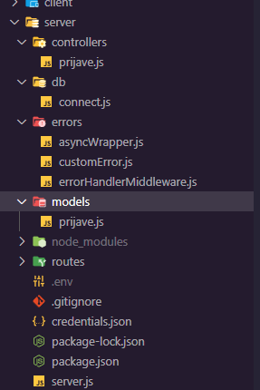

U strukturi se jasno vidi da postoje controleri(tačnije prijave.js fajl) koja definiše postupak pravljenja svih potrebnih detalja za podatke o prijavama, a da server.js fajl služi za samo konektovanje na server i početak prenošenja potrebnih podataka. Pored ova dva navedena fajla, postoje i errori koji prijavljuju grešku ukoliko ona nastane iz bilo kakvog razloga prlikom pokretanja servera i njegovog rada, kao i connect.js i model (prijave.js) koje služe za definisanje konekcije aplikacije sa mongoDB bazom. U samoj aplikaciji postoje komentari za svaki deo kao pojašnjenje, ali najbitnije od svega je korišćenje samog express framework-a, kao što se može videti na sledećim slikama:

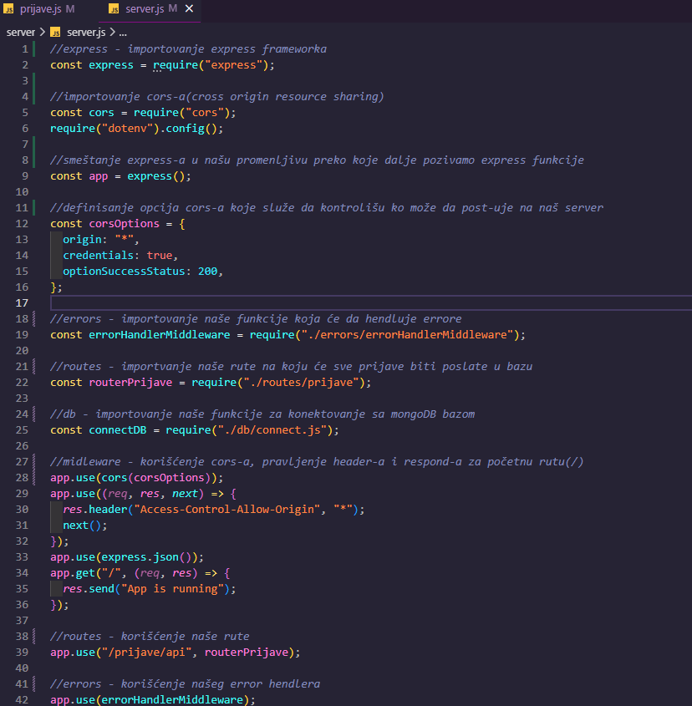

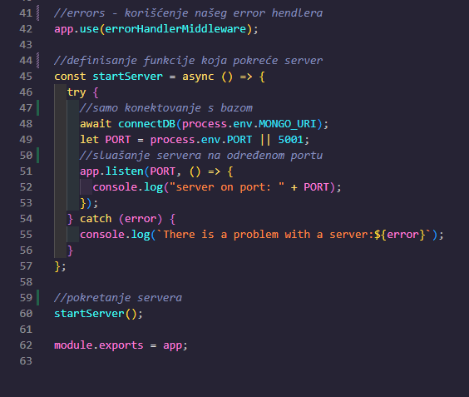

# Literatura

<https://www.youtube.com/watch?v=Oe421EPjeBE&t=19755s>

<https://www.youtube.com/watch?v=CrdMFZIYoEY&ab_channel=RandomCoder>

https://www.youtube.com/watch?v=PFJNJQCU_lo&ab_channel=JamesGrimshaw